Міністерство освіти і науки України

Національний технічний університет України «Київський політехнічний

інститут імені Ігоря Сікорського»

Факультет інформатики та обчислювальної техніки

Кафедра інформатики та програмної інженерії

Звіт

до лабораторної роботи № 3 з дисципліни

«Основи Front-end технологій»

Варіант 8

Виконав студент ІП-12 Єльчанінов Артем Юрійович

Перевірив(ла) Констянтин Жереб А.

Київ 2023

**Завдання:**

**Завдання 1.**

Макет структури сайту виконано в PhotoShop. За допомогою **HTML5** та **CSS3** зробити блочну верстку розробленогомакету використовуючи технологію **float**. Обов’язково використати **width** у відсотках.

**Завдання 2.**

Створити верстку цього ж макету сайту за допомогою технології **Flex.**

**Варіант 8**

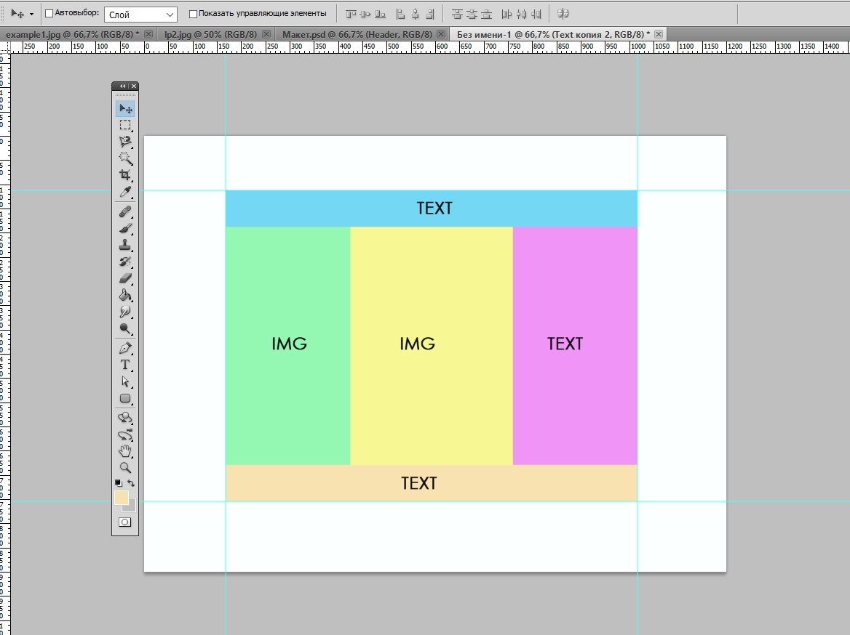

**Виконання:**

Для написання сайту використовувалися стандартні засоби мови HTML, CSS. Ці засоби використовуються для всіх класичних веб-сторінок, що існують в інтернеті.

**Код сайту:** [Front-end/Lab3 at main · LesterGaben/Front-end (github.com)](https://github.com/LesterGaben/Front-end/tree/main/Lab3)

**Посилання на сайт:** [Document (lestergaben.github.io)](https://lestergaben.github.io/Front-end/Lab3/index.html)

**Висновок:** в ході роботи ми познайомились із версткою макету за допомогою HTML та CSS.